

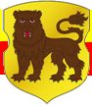

На территории сельсовета расположены:
-памятник археологии (курганный могильник IХ-ХIII ст., который состоит из 50 курганов);
- воинские захоронения №2406 д.Холомерье, №2426 д.Вировля, №4366 д.Ключ, №5814 д.Козлы.
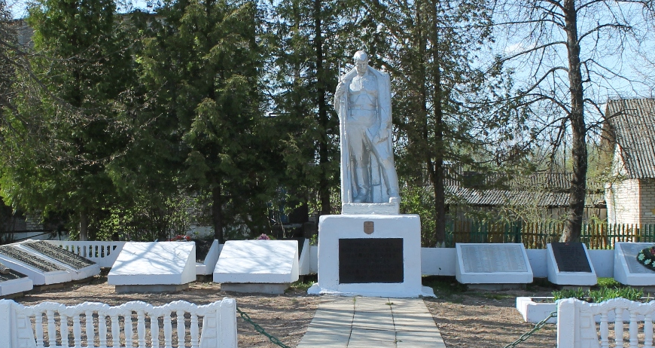
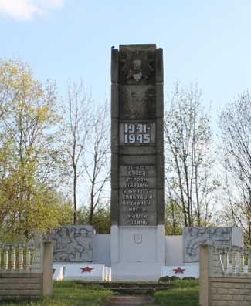

Братская могила №2406 д.Холомерье Воинское кладбище №2426 д.Вировля

